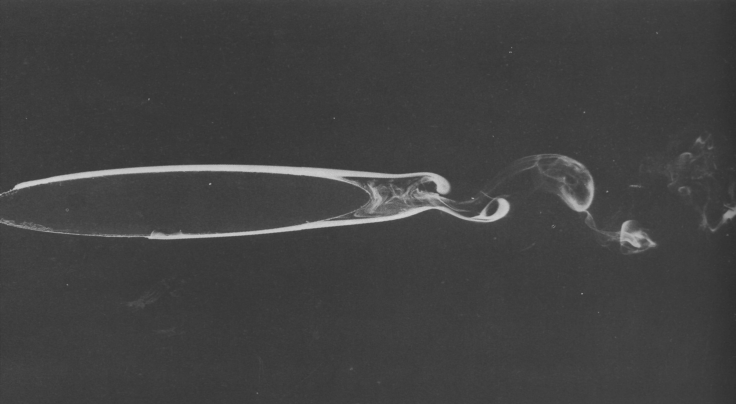

Рисунок25(32). Ламинарный отрыв на тонком эллипсе.
Эллиптический цилиндр с отношением осей 6:1 установлен под нулевым углом атаки в аэродинамической трубе. Число Рейнольдса, рассчитанное по хорде, равно 4000. Капли четыреххлористого титана на обтекаемой поверхности создают белый дым, который и указывает на наличие отрыва пограничного слоя в кормовой части цилиндра. [Bradshaw, 1970]

